ОБРАЗОВАТЕЛЬНОЕ УЧРЕЖДЕНИЕ ВЫСШЕГО ОБРАЗОВАНИЯ
«ЮЖНО-УРАЛЬСКИЙ ИНСТИТУТ УПРАВЛЕНИЯ И ЭКОНОМИКИ»

НАУЧНО-ИССЛЕДОВАТЕЛЬСКАЯ РАБОТА

«Почтовая марка:
историческая ретроспектива и специфика современного дизайна»

Автор: Шевцова Виктория, Д-105

Научный руководитель: доцент кафедры
«Государственно-правовые дисциплины»,к.и.н,
Нагорная Мария Сергеевна

г. Челябинск
2017 г.
Оглавление

Введение…………………………………………………………………….3
1.1.История почтовых марок в контексте культуры…………………….5
1.2.Атрибуция, научное описание почтовой марки……………………..7
1.3. Перспектива брендинга Челябинской области посредством почтовых марок……………………………………………………………………………..13
Заключение……………………………………………………………….19
Список литературы……………………………………………………….21
Приложения………………………………………………………………24

Введение

Почтовая марка – объект культуры, исторический источник, является носителем как изобразительной, так и письменной информации о событиях в жизни общества, существовавших предметах и объектах, видах местности, процессах и явлениях природы и т.д., зафиксированных различными способами, который можно использовать как самостоятельный музейный предмет в экспозиции и выставках, в музейной педагогике, в исследовательской работе.
Актуальность работы подтверждают статистические данные: за год через почту России проходит 116,8 млн. простой и заказной письменной корреспонденции, 3,9 млн. шт. посылок и бандеролей, 1,7 млн. шт. письменной корреспонденции с объявленной ценностью, на которых присутствует ГЗПО (государственный знак почтовой оплаты) – почтовые марки; письменная корреспонденция и бандероли составляет 25%; от 148400 млн рублей, (37100млн. рублей ) доли доходов ФГУП «ПочтаРоссии», т.е. мы видим, что почтовая марка – востребованный продукт, «лицо государства», на котором, на наш взгляд, необходимо отражать информацию, способствующую повышению имиджа Российской Федерации. Вышесказанное обуславливает актуальность данной работы.
Объектом исследования является почтовая марка.
Предмет – специфика современного дизайна почтовой марки.
Цель – рассмотреть историческую ретроспективу и специфику современного дизайна почтовой марки.
Конкретизируя цель, в работе ставятся и решаются следующие задачи:
–исследовать историю почтовых марок в контексте культуры;
–изучить атрибуцию, критерии научного описания почтовой марки;
–рассмотреть перспективу брендинга Челябинской области посредством почтовых марок;
–разработать дизайн-макет почтовых марок.
Методы исследования: исторический, типологический, сравнительный, источниковедческий, социологический (анкетирование).
Исторический метод позволил рассмотреть развитие почтовой марки в хронологической последовательности, в результате чего получены дополнительные знания об изучаемом объекте в процессе его развития.
Типологический метод помог классифицировать и систематизировать почтовую марку.
Сравнительный метод дал возможность проанализировать дизайн марок, выделить важные квалификационные характеристики.
Источниковедческий метод установил информационные возможности почтовой марки как музейного предмета, которые позволяют многогранно использовать ГЗПО в культурном пространстве.
Социологический - помог получить достоверные данных об объекте исследования для последующего практического применения.
Структура исследования. Данное исследование состоит из введения, основной части, заключения, списка литературы, приложений. Во введении обосновывается актуальность, определяются объект, предмет, цели, задачи, методы исследования. В основной части рассматривается история почтовых марок в контексте культуры; анализируется атрибуция, критерии научного описания почтовой марки; показана перспектива брендинга Челябинской области посредством почтовых марок. В заключении подводятся итоги, делаются выводы. Библиографический список представлен 23 наименованиями. В приложениях представлены тезаурус филателистических терминов и авторская анкета.

1.1 История почтовых марок в контексте культуры

Почтовые марки как государственный знак почтовой оплаты выпускаются в обращение только почтовыми администрациями в соответствии с положениями Всемирной почтовой конвенции. Государство, выпускающее марки, должно быть членом Всемирного почтового союза или представлена в нем через другое государство. В Российской Федерации выпуском марок занимается АО «Гознак».
Почтовая марка, как знак почтовой оплаты появилась в Англии в 1840 году благодаря почтовой реформе Роуленда Хилла, он предложил за каждое письмо брать плату в один пенс с отправителя, а на письмо наклеивать маленький кусочек бумаги, и на него ставить печать, что означало, что за доставку письма произошла оплата.Первый тираж небольших прямоугольников черного цвета с изображенной на них королевой Викторией и достоинством в 1 пенни прозвали «черными пенни». Вслед за ней появилась марка достоинством 2 пенни, только она была уже не черного цвета, а синего.
История почтовых марок в России началась с 10 декабря 1857 года. Именно в этот день был выпущен первый ее экземпляр достоинством 10 копеек. На марке был изображен российский герб, как и на всех общероссийских марках, выпущенных до 1917 года.
После реформы 1864 года государственная почтовая служба России стала доставлять письма во все населенные пункты, а не только в города и уездные центры. Появившаяся земская почта имела особые почтовые марки, которые действовали наряду с государственными. Каждый из уездов выпускал собственные для обращения только на своей территории, причем по предписанию они должны были отличаться от общегосударственных почтовых марок. Все это привело к огромному множеству форм, размеров и рисунков земских марок: были выпущены овальные, ромбические и круглые, гигантские и маленькие и даже с отрывными корешками для гашения.
Интересно отметить, что на любой почтовой марке, вне зависимости от происхождения, печатается латинскими буквами название выпустившей ее страны. А если его нет, то это английская марка. Сегодня Великобритания, как первая начавшая использовать в обращении марки, освобождена от обязанности указывать наименование страны-эмитента.
Филателия – это область коллекционирования и изучения знаков почтовой оплаты, к которым относят марки, этикетки, ярлыки, разнообразные провизории, почтовые штемпели (календарные и специальные гашения), штампы, а также конвертов, почтовых карточек и открыток с этими знаками—напечатанными (так называемых цельных вещей) или наклеенными (так называемых целых вещей), других видов филателистических материалов. О некоторых из них знают во всём мире.
На сегодняшний день марок насчитывается более двухсот тысяч экземпляров. Практически во всех странах значительная часть марок выпускается с изначальной целью их продажи. В первую очередь, филателисты стараются добыть чрезвычайно редкие марки. Марки без клея на обратной стороне не пользуются особым спросом и купить их можно относительно недорого. Падает цена марки и в том случае, если у нее повреждены или отсутствуют зубчики или же рисунок марки трудно разобрать за штемпелем. Высокую цену имеют марки, которые имеют небольшой тираж, или же те, которых очень мало сохранилось, или же при печатании были допущены какие-то ошибки.
Многие государства получают значительные доходы от продажи марок. Например, Лихтенштейн, Тринидад и Тобаго и другие рассматривают средства оплаты почтовых отправлений (марки, конверты, открытки) как один из инструментов при формировании доходной части бюджета.
До перехода на компьютерные технологии в 90-х годах наши почтовые марки и другие ценные бумаги были уникальными произведениями искусства благодаря классической гравюре, которую вручную с точностью до микрон гравировали на металлических пластинах гравёры-художники печатных форм.

1.2 Атрибуция, научное описание почтовой марки

Почтовая марка, являясь официальной государственной ценной бумагой, имеет целый набор обязательных элементов. Элементы почтовой марки– совокупность внешних признаков, отличающих почтовую марку как легитимныйзнак почтовой оплаты(ЗПО). Основные элементы прописаны в документах Всемирного почтового союза(ВПС) и приняты мировым сообществомкак обязательные, этими документами руководствуются все страны – члены ВПС в рамках своей эмиссионной политики при выпуске марок. Всемирный почтовый союз – специализированное учреждение, регулирующее международные почтовые услуги,созданное в соответствии с Бернским договором 1874 года, он стал специализированным учреждением Организации Объединенных Наций в 1948 году.
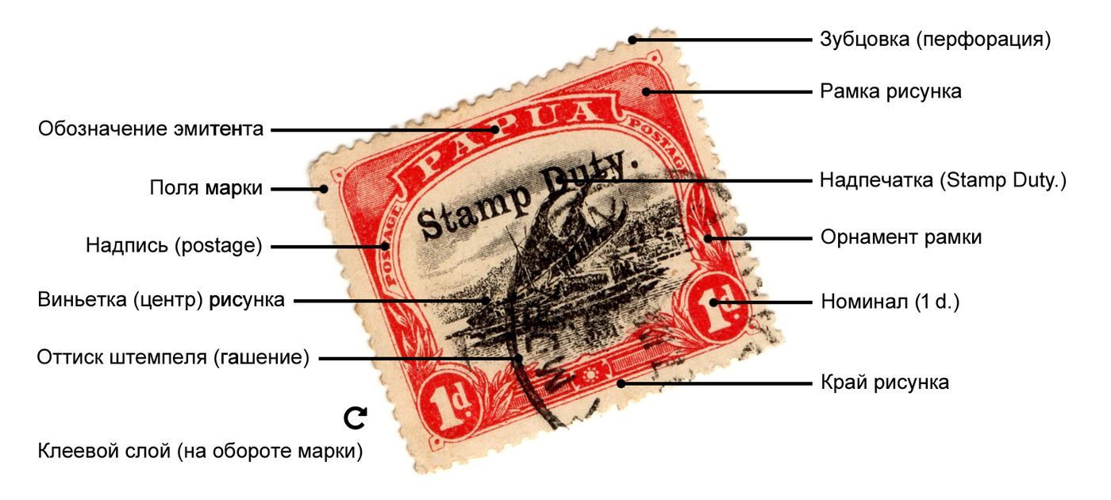Рис. 1 Элементы почтовой марки
Важную роль при научном описании почтовой марки играет её форма. В настоящее время известны марки следующих форм :прямоугольник, квадрат, треугольник, ромб, трапеция, круг, овал. Дизайнеры воплощают в жизнь также свободную форму –форма марок может повторять контур карты страны, банана, очертаний скалы и т. д.Встречаются также пятиугольные, шестиугольные и восьмиугольные марки, популярны почтовые марки в виде грампластинок.
Также немаловажную роль играет и изображение на почтовой марке. За 165 лет рисунки на почтовых марках приобрели огромное разнообразие. Теперь почтовые миниатюры ярко иллюстрируют общественное устройство различных стран и стали подлинными свидетелями исторического развития.
Сюжет первой почтовой марки, являлся портрет, он и в настоящее время занимает большое место. Однако теперь на марках изображаются не только главы государств, но и выдающиеся деятели науки и искусства. Часто марки различных стран украшаются портретами художников и композиторов, писателей и поэтов, великих гуманистов и борцов за свободу. В некоторых странах, как например, в Соединённых Штатах Америкибыл задействован закон, запрещающий изображать живущих лиц на почтовых марках. В Перу на основе такого закона в 1932 году не была выпущена в обращение уже отпечатанная марка.
Второй основной сюжет, часто встречавшийся на классических марках, –изображение государственного герба –встречается и на современных марках. Больше всего марок с гербами было, по статистике, выпущено во Франции, Швейцарии и Венесуэле.
При создании марок дизайнеру важно учитывать какой вид бумаги используются при печати почтовых марок и как их получить.
- Мелованная бумага для печати почтовых марокполучается, если состав из каолина (белая глина), белого пигмента (красящее вещество), казеина или желатина нанести тонким слоем на бумагу. Такая бумага применяется для печатания многоцветных марок. Этот способ обеспечивает высокое качество отпечатков, но сложен и трудоемок. Есть у мелованной бумаги и недостатки. Она боится бензина и воды. Тонкий мелованный слой, который покрывает бумагу, легко подвергается порче и разрушению. Мелованную бумагу для воспроизведения многокрасочных почтовых марок широко употребляли в 50–60-е гг., сейчас на смену ей пришла офсетная бумага.
- Офсетная бумагадля печати почтовых марок– влагоустойчивая, обладающая высокой прочностью, применяемая для офсетной печати. На этой бумаге можно добиться высокого качества воспроизведения многокрасочных изображений.
Бумага повышенной гладкости (сатинированная) получается после пропускания обычной бумаги через каландр или суперкаландр. Такая бумага используется для изготовления почтовых марок с высокой степенью отделки.
- Цветная бумага получается, если в процессе изготовления в бумажную массу ввести краситель, который изменяет цвет бумага с двух сторон. На ней иногда печатали советские марки.
- Бумага с водяными знаками(филигрань) – это бумага, на которой видны рисунки (знаки), если посмотреть ее «на свет». В процессе производства бумаги водяные знаки получают путем утончения или утолщения в соответствующих местах полуфабриката. Филигрань можно получить искусственно, для этого в уже готовую, но вновь увлажненную бумагу вводят внутренние рисунки. Филигрань различают не только по способу производства, но и по изображениям и по размещению их на марочном листе. Иногда водяной знак приходится на каждую почтовую марку в листе (такой знак называют одиночным), а иногда знаки разбросаны по листу так, что на марку приходится только какая-то часть знака (такой знак называют листовым). Рисунки водяных знаков весьма разнообразны: Это – звезды, почтовые рожки, фрагменты государственных флагов, разные геометрические фигуры, аббревиатуры.
Различить водяной знак на почтовой марке путем исследования марки «на свет удается не всегда. В этом случае попытайтесь рассмотреть марку в отраженном свете, а если и это не поможет, то положите почтовую марку лицевой стороной на плоский предмет черного цвета и смочите клеевую сторону двумя каплями очищенного бензина. Водяной знак немедленно станет видимым. При этом помните, что некоторые краски боятся бензина.
В первые годы Советской власти бумагу с водяными знаками очень часто применяли для производства почтовых марок. Последний раз бумагу с водяным знаком использовали для выпуска почтового блока «Слава великим свершениям Октября!».
Каждая марка отличается своим уникально подобранным цветом. Есть большое многообразие видов и цветов красок на почтовых марках. Какие же они бывают и как их применяют? Краски, применяемые для печатания почтовых марок, бывают как органического, так и неорганического происхождения. Они делятся на натуральные, встречающиеся в природе, например, растительные, минеральные, и синтетические, в частности анилиновые и др. Для многоцветной печати используют минеральные и органические пигменты, тщательно измельченные и равномерно смешанные со связующими веществами. Для различных способов печати применяют разнообразные связующие вещества, добавки, такие как натуральная и искусственная олифа, сиккатив, бензольно-смоляные, водно-клеевые вещества и т.д.
Полиграфисты стремятся применять однородные краски и при печатании тиража смешивать их в строго одинаковых пропорциях. Но это удается не всегда, особенно при печатании больших тиражей или выпуске с перерывами, по частям, с допечатками. Это приводит к возникновению различных оттенков, разновидностей, которые филателист должен научиться различать. Задача эта далеко не из легких. Трудности возможны не только из-за несовершенства зрения и несовпадения цвето-восприятия у разных людей. Дело осложняется многообразием и различиями в названии цветов и оттенков в языках, с которыми приходится сталкиваться филателистам. Цвет марки не зависит исключительно от печатной краски, на него влияют и способ смешивания, и толщина слоя краски, накладываемого на бумагу, насыщенность краски, сорт и цвет (тонированность) бумаги, вид печати, рисунок почтовой марки и даже ее клеевой слой.
Цветовые тона обозначают в таком порядке: желтый, оранжево-желтый, оранжевый, красно-оранжевый, оранжево-красный, красный, розовый, лилово-розовый, розово-лиловый, лиловый, фиолетовый, сине-фиолетовый, фиолетово-синий, синий, зелено-синий, сине-зеленый, зеленый, оливково-зеленый, зелено-оливковые и, желто-оливковый, оливково-желтый, желтый. Как известно, три основные краски спектра - желтая, красная и синяя – не могут быть получены из других. При многоцветной печати смешением основных цветов получают производные цвета: желтый и красный дают оранжевый, красный и синий – фиолетовый, синий и желтый – зеленый. В зависимости от количества каждой из двух красок могут быть достигнуты оттенки – желто-оранжевый или красно-оранжевый и др. Нередко мы видим на марках пурпурный цвет, промежуточный между красным и сине-фиолетовым цветами, лиловый цвет, который близок к красно-фиолетовому; коричневые тода образуются от смешивания красной и черной, оливковый цвет – желтой и черной красок. Соединение красной и белой красок дает розовый тон, а черной и белой – все серые тона.
В русском и в немецком языках в составных обозначениях определяющий цвет ставят на последнем месте, а оттенок - впереди: красно-оранжевый тон означает оранжевый цвет с красным оттенком, а оранжево-красный – красный с оранжевым оттенком. Частицы типа "синевато-", "красновато-" помогают назвать слегка синий, слегка красный оттенок и т.д. Во французском языке на первом месте пишут определяющий цвет, а на втором– оттенок. Темные и очень темные тона обозначают с помощью слов "серо-", или "темно-", или "черно-", а яркость тона – словами "ярко-", или "светло-", или "бледно-".
В некоторых странах в помощь филателистам для определения цветовых тонов выпускают специальные карточки и таблицы, например, ранее было: вГДРтаблицы Philatelisiische Farbentafeln (издательство "Транспресс"); в ФРГ таблицы типа "Pifaka" (от Philatelistische Farbenkartei), подобные комплектам по 150 карточек размера визитных, издававшимся ранее фирмой "3енф".
В определительных таблицах под образцами цветовых оттенков помещены их названия на немецком, французском, английском. В середине образцов есть круглые отверстия, под которые подкладывается определяемая марка, пока ее цвет полностью не совпадет с цветом образца. У нас такие таблицы встречаются редко, но вместо них вполне можно использовать распространенные марки, цвет которых не вызывает сомнения (в каталоге они не имеют разновидностей по цвету). Марки, подобранные по вышеперечисленным оттенкам, помещают в небольшой альбом и под каждой указывают название цвета по каталогу. Если надо пользоваться иностранным каталогам, то под марками пишут названия цветов на языке каталога. Несколько тренировок при хорошем дневном освещении с марками и каталогом в руках дадут отличные результаты.
В сложных и сомнительных случаях, когда даже опытные филателисты затрудняются определить цвета марок (чаще всего старых стандартных марок), прибегают к сравнительному материалу, т.е. к имеющимся в коллекции маркам. Сравнивают не только на глаз, но и под лучами аналитической кварцевой лампы со специальным так называемым увиолевым стеклом - фильтром, пропускающим только ультрафиолетовые лучи. Под такой лампой марки одинакового цвета (из одного тиража) светятся одинаково. С помощью аналитической лампы легко определяют и подделки, склейки, новоделы, искусственно измененные (фальсифицированные) цвета, так как по прошествии времени невозможно подобрать точные составы бумаги и красок подлинных марок
Печать является неотъемлемой и очень важной частью при создании какой-либо почтовой маркиПочтовые марки печатались с использованием различных способов печати: плоской, глубокой, высокой, а также их комбинаций.
При плоской печати, печатная форма предварительно обрабатывается и краска наносится только на те ее места, с которых краска будет переноситься на бумагу, т.е. изображение на печатной форме находится на гладкой поверхности. Характерные признаки плоской печати – отсутствие вдавленности с оборотной (клеевой) стороны марки.
Характерной особенностью высокой печати является выпуклая, рельефная форма, предопределяющая наличие вдавленности на клеевой стороне марки, а также неоднородное распределение краски. Типичным примером инструмента для такой печати является почтовый штемпель. Некоторые стандартные почтовые марки тиражировались несколькими способами печати, в частности, типографским и литографским. Такие марки можно различить по наличию либо отсутствию вдавленности рисунка на клеевой стороне. И именно для марок, напечатанных способом высокой печати характерно наличие повторяющихся в определенных местах марочного листа разного рода затеканий и прочих «марашек», которые, в частности, могут являться причиной изменения написания букв и других деталей рисунка, являются устойчивыми разновидностями и находят свое место в каталогах.
При глубокой печати, наоборот, углубления в печатной форме заливаются краской, которая затем переносится на бумагу. Отличительный признак металлографии – изображение на марке состоит из выпуклых линий. При растровой печати пространство между растровыми линиями заполняется краской на разную глубину и рисунок марки состоит из одинаковых элементов (квадратов, ромбов), заполненных краской различной насыщенности, что хорошо видно в лупу с большим (5–7-кратным) увеличением.
Таким образом, мы видим, что важнейшими атрибутами почтовых марок являются их элементы: виды бумаги, печать,типы и цвета красок, а также большую роль играет само изображение на почтовой марке.

1.3 Перспектива брендинга Челябинской области
посредством почтовых марок

Особенности современного социального, экономического, политического и культурного развития России показывают, что первоочередное внимание необходимо уделять развитию регионов. Анализируя уровень развития Челябинской области, мы видим, что для её дальнейшего социально-экономического и культурного развития, сохранения ею конкурентоспособности, повышения привлекательности региона, необходимо популяризировать сильные стороны Южного Урала, чтобы он не ассоциировался только с метеоритом, Томинским ГОКом, заводскими трубами и «суровыми мужиками». На наш взгляд, этому будет способствовать ребрендинг и одним из его механизмов может стать почтовая марка.
Брендинг – это процесс создания и развития бренда, основной способ дифференциации продуктов, инструмент продвижения товаров на рынок и создания долгосрочной связи с потребителями на основе актуальных для потребителей ценностей, заложенных в бренд. Брендинг – это комплекс последовательных мероприятий направленных, на создание целостного и востребованного потребителем имиджа продукта или услуги.
Ребрендинг – это комплекс мероприятий по изменению всего бренда, либо его составляющих. Когда мы говорим о ребрендинге, то имеем в ввиду изменения образа, имеющегося в сознании потребителя.
Для подтверждения выдвинутой гипотезы в данном пункте работы мы разработали авторскую анкету, провели социологическое исследование и проанализировали результаты. В анкетировании приняло участие 109 респондентов различных социальных (возрастных, профессиональных, гендерных) групп.

Рис. 2 Диаграмма «Популярность услуг Почты России»

Рис. 3 Диаграмма «Обращаете ли Вы внимание на ГПЗО»

Рис. 4 Диаграмма «Востребованность дизайна ГПЗО»

Мы видим, что несмотря на развитие интернет-общения, россияне продолжают пользоваться услугами Почты России, практически половина опрошенных обращают внимание на изображение почтовых марок, учитывая, что в год используется около 5,6 млн марок, мы делаем вывод, что изображение по ГЗПО сможет популяризировать Южный Урал.
На сегодняшний день Челябинская область представлена 18 почтовыми марками. Это изображениеЕвгения Забабахина,Лидии Скобликовой, каслинский завод, река Чусовая,250 лет городу Челябинску,Челябинский тракторный завод,Танкоград, Златоуст, Миасс, Магнитогорск и др.
На наш взгляд, учитывая современные технологии дизайна, печати, необходимо выпустить новые дизайны ГЗПО именно для Челябинской области.
Важным становится вопрос – что необходимо изобразить на почтовой марке. Исходя из анализа ответов, мы видим, что 20% респондентов ассоциируют нашу область с гербом региона, популярными ответами также стали уральские горы, Аркаим, реки и озера, архитектурные памятники.

Рис. 5 Диаграмма «Образ Челябинской области глазами южноуральцев»

Проанализировав достопримечательности Челябинской области, мы предлагаем создать минимум 2 серии марок, одна из которых будет представлять природные памятники Южного Урала, другая – исторические (архитектурные, культурные) и планируем сделать их в виде почтовых сцепок.
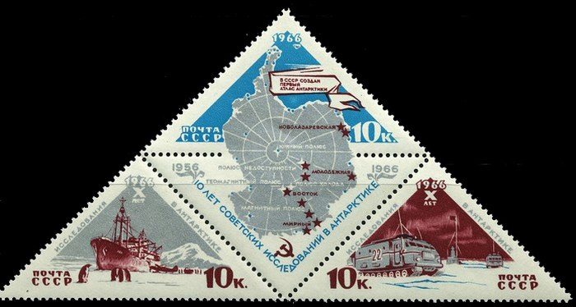
Рис. 6 Сцепка (для серий марок)
В настоящий момент мы можем предложить следующие авторские варианты почтовых марок, позиционирующие Челябинскую область.
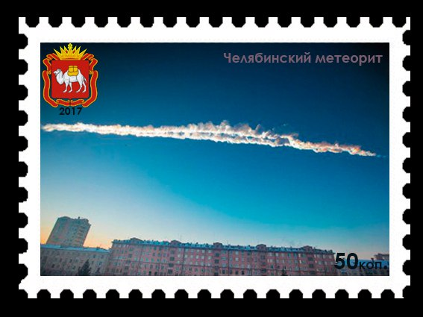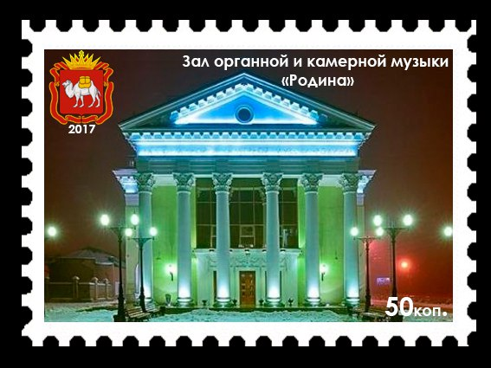
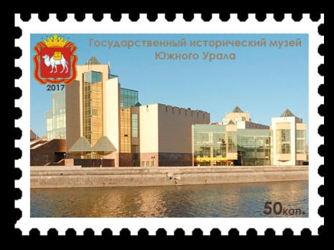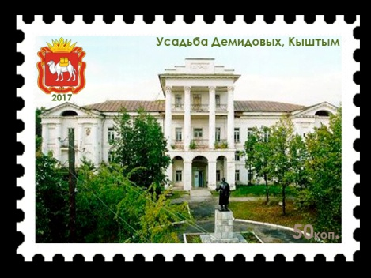
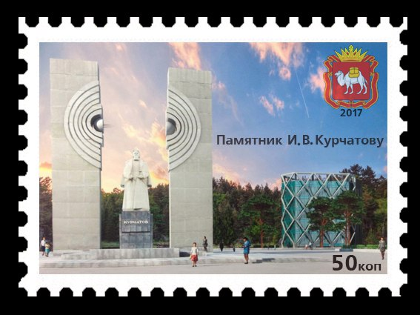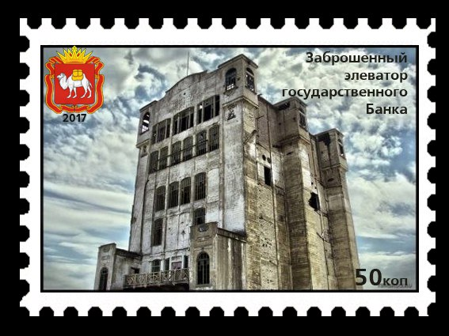

Рис. 7. Авторский дизайн серии почтовых марок
«Культурные достопримечательности Южного Урала»

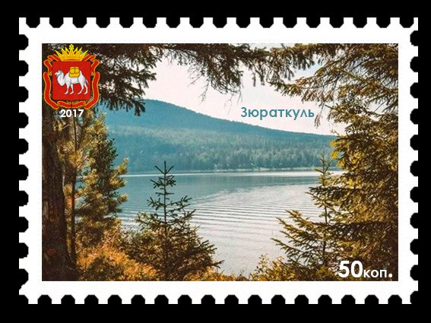
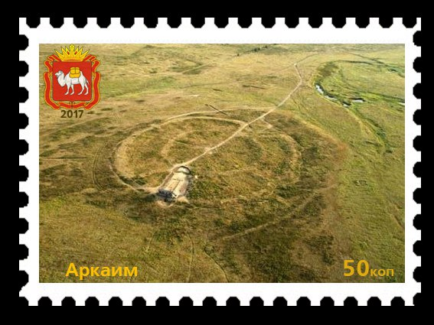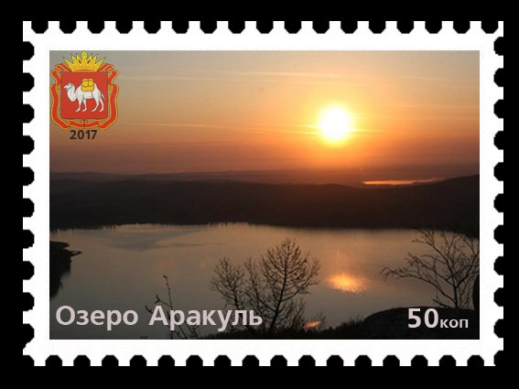
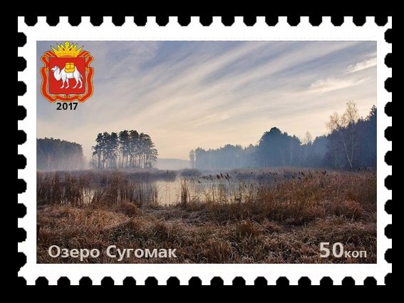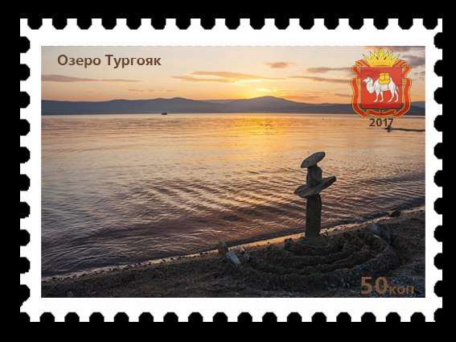
Рис. 7. Авторский дизайн серии почтовых марок
«Природные достопримечательности Южного Урала»
Заключение
В заключении данной работы необходимо подвести итоги, сделать выводы.
Почтовая марка – объект культуры, исторический источник, является носителем как изобразительной, так и письменной информации о событиях в жизни общества, существовавших предметах и объектах, видах местности, исторических процессах и явлениях природы и т.д., зафиксированных различными способами.
Государственный знак почтовой оплаты – востребованный продукт не только на внутренней, но и на международной арене, учитывая к тому же внимание филателистов, на наш взгляд изображение на почтовой марке может популяризировать определенные исторические, культурные, спортивные и др.события, повышать имидж региона, государства.
История почтовой марки насчитывает около 180 лет и, развиваясь ГЗПО менял свой дизайн, технологию изготовления.
Важнейшими элементами почтовых марок являются их элементы: виды бумаги, печать, типы и цвета красок, а также большую роль играет само изображение на почтовой марке
В современных условиях социально-экономического и политического развития Российской Федерации в целом и Челябинской области, в частности, мы считаем важным для улучшения имиджа, повышения конкурентоспособности, привлекательности использовать почтовые марки, создав серии изображений, популяризирующих территории.
По результатам проведенного авторского социологического исследования, мы видим, что несмотря на развитие интернет-общения, россияне продолжают пользоваться услугами Почты России, практически половина опрошенных обращают внимание на изображение почтовых марок, учитывая, что в год используется около 6 млн марок, мы делаем вывод, что изображение по ГЗПО сможет популяризировать Южный Урал.
На сегодняшний день Челябинская область представлена 18 почтовыми марками. На наш взгляд, учитывая современные технологии дизайна, печати, необходимо разработать новые дизайны ГЗПО.
Проанализировав достопримечательности Челябинской области и запросы потребителей, мы предлагаем создать минимум 2 серии марок, одна из которых будет представлять природные памятники Южного Урала, другая – исторические (архитектурные, культурные)

Список литературы
а) нормативно-правовые акты
Всемирная почтовая конвенция[Электронный ресурс] / Минкомсвязь России/Режим доступа: http://minsvyaz.ru/ru/documents/3783/ (дата обращения: 15.03.2017)

Федеральный закон от 17.07.1999 № 176-ФЗ (ред. от 06.07.2016) «О почтовой связи» Статья 3. Назначение почтовой связи в Российской Федерации. / Режим доступа: http://www.consultant.ru/document/cons_doc_LAW_6719/a71cc93a52d8e54e881b3b1a5bae7a167eafeb76/#dst100046 (дата обращения: 19.03.2017)

Указ Президента Российской Федерации от 4 июня 2014 г. № 404 "Об открытом акционерном обществе "Гознак":

Распоряжение Правительства Российской Федерации от 21 июня 2014 г. «О реорганизации Гознак» //№ 1108-р/ Режим доступа: http://goznak.ru/upload/postanovlenie_pravitelstva_rf.pdf (дата обращения:18.03.2017)
Приказ Минкомсвязи России от25.06.2015 № 223 «Об утверждении программыдеятельности (уточненной) ФГУП «Почта России» на2015 год»[Электронный ресурс]/Режим доступа:http://minsvyaz.ru/uploaded/files/otchet-ruk-lya-2015.pdf (дата обращения: 7.03.2017).
Отчет руководителя федерального государственного унитарного предприятия «Почта России» за 2015 год[Электронный ресурс]/Режим доступа: http://minsvyaz.ru/ru/documents/5224/ (дата обращения: 7.03.2017).

б) основная и дополнительная литература
Боже, В.С. Челябинск: легенды и были/ В.Боже, Г.Самигулов. – Челябинск: Каменный пояс, 2013.
История развития почтовой связи на разных континентах [Электронный ресурс]/Режим доступа:http://post-marka.ru/filateliya/formy-i-raznovidnosti-pochtovykh-marok.php(дата обращения: 5.03.2017).

История развития почтовой связи на разных континентах [Электронный ресурс]/Режим доступа: http://post-marka.ru/filateliya/formy-i-raznovidnosti-pochtovykh-marok.php (дата обращения:11.03.2017)
Правила пользования каталогом-справочником почтовых марок. [Электронный ресурс]/Режим доступа : http://skandinav.eu/page2a.htm (дата обращения: 11.03.2017)

Слодобян Е. Шоколадные, круглые и бракованные: 10 фактов из истории почтовой марки // Аргументы и факты. – 2014. [Электронный ресурс] Режим доступа:

http://www.aif.ru/dontknows/about/shokoladnye_kruglye_i_brakovannye_10_faktov_iz_istorii_pochtovoy_marki (дата обращения: 08.03.2017)
Челябинск : энцикл. / сост.: В. С. Боже, В. А. Черноземцев. - Изд. испр. и доп. - Челябинск: Каменный пояс, 2001. - 1119 с
Челябинская область : энцикл. Т. 1 : А - Г. - Челябинск : Каменный пояс, 2003. - 996 с
Челябинская область : энцикл. Т. 2 : Д - И. - Челябинск : Каменный пояс, 2004. - 658 с
Челябинская область : энцикл. Т. 3 : К - Л. - Челябинск : Каменный пояс, 2004. - 794 с
Челябинская область : энцикл. Т. 4 : М - О. - Челябинск : Каменный пояс, 2005. - 826 с
Челябинская область : энцикл. Т. 5 : П - Се. - Челябинск : Каменный пояс, 2006. - 863 с
Челябинская область : энцикл. Т. 6 : Си - Ф. - Челябинск : Каменный пояс, 2006. - 911 с
Челябинская область : энцикл. Т. 7 : Х - Я. - Челябинск : Каменный пояс, 2007. - 735 с
в) Интернет-ресурсы
Федеральное агентство связи (РОССВЯЗЬ) [Электронный ресурс]/ Режим доступа: https://www.rossvyaz.ru/ (дата обращения: 7.03.2017).
Союз Филателистов России[Электронный ресурс]/ Режим доступа:http://sfr-rus.ru/(дата обращения: 1.03.2017).

Почта России [Электронный ресурс]/Режим доступа:https://www.pochta.ru/(дата обращения: 1.03.2017).
«ГОЗНАК» акционерное общество [Электронный ресурс]/Режим доступа: http://goznak.ru/products/28/ (дата обращения: 17.03.2017)

Приложение 1

Словарь филателистических терминов
Абонемент – право пользования чем-либо на определенный срок. В филателии – право получения советских или иностранных марок на период одного года.
Автотипия– разновидность высокой печати. Автотипией печатают многокрасочные марки на мелованной бумаге, при этом получают высокое качество продукции. Однако автотипия применяется редко в связи с трудоемкостью изготовления печатных форм.
Альбом– специальная пипка с чистыми листами плотной бумага. Для филателистов выпускают специальные альбомы с сеткой для удобства размещения филателистического материала. Издаются иллюстрированные альбомы советских почтовых марок, а также тематические альбомы, например, «Спорт», «Космонавтика» и т. д.
Аэрограмм – специально изготовленный лист тонкой бумаги для почтовых нужд. В склеенном виде образует конверт. На некоторых аэрограммах напечатаны стандартные или оригинальные марки. В Советском Союзе аэрограммы не выпускаются.
Беззубцовые марки– знаки почтовой оплаты, не имеющие зубцов (без перфорации). Первая марка в мире – «черный пени» в Англии была выпущена в мае 1840 г. без зубцов, первая русская марка – в 1858 г. также без зубцов. Позднее в коммерческих целях небольшая часть тиража марок выпускалась без зубцов. После 1 января 1968 г. решением Международной федерации филателии такие выпуски считаются нежелательными.
Блок– сувенирный почтовый выпуск с одной или несколькими почтовыми марками.
Водяной знак– изображение внутри бумаги. Водяные знаки способствовали борьбе против выпусков фальшивых марок (см. «подделка»).
Выставочный лист– плотная бумага определенного формата для монтажа марок коллекции, подготавливаемой к экспонированию. Бывают листы следующих форматов: 200X306 мм; 245X275 мм или 250X295 мм.
Гашение – штемпелевание почтовой корреспонденции почтовым календарным или специальным штемпелем. Применяется для указания времени отправления и получения корреспонденции, а также для исключения повторного использования почтовых марок. На специальных штемпелях гашения указывается также повод или событие, в честь которого проводится гашение.
Гознак– фабрика в Москве, где выпускаются почтовые марки, блоки, почтовые карточки. Маркированные конверты изготавливаются па Пермской фабрике Гознака,
Гуммирование– нанесение клея на листы с Марками.
Дефехсты– различные отклонения от идеального состояния марки.
Дублет– одинаковые экземпляры почтовых марок, используемых при обмене.
Зубцовка – следствие перфорации марочного листа. Зубцовка характеризуется технологией перфорирования, количеством зубцов на каждой стороне марки, направлением линии зубцовки. Зубцы марок – перфорированные края марок.
Картмаксимум – художественная открытка с наклеенной почтовой маркой, рисунок которой полностью копирует открытку или воспроизводит фрагмент ее. Марка должна обязательно быть погашена календарным или специальным почтовым штемпелем.
Каталог марок – филателистическое издание, в котором в хронологическом порядке приводятся все выпуски почтовых марок с полными филателистическими характеристиками.
Квартблок – четыре знака почтовой оплаты, отделенные в виде прямоугольника из марочного листа.
Классика – отвлеченное понятие для обозначения почтовых марок первых лет выпуска для каждой страны. В основном под классикой подразумевают марки 1840–1900 гг.
Клеммташ – две полоски, одна из которых прозрачная, для хранения марок и предохранения их от внешних загрязнений. Клеммташы используют для прикрепления марок иа альбомный или выставочный лист.
Кляйибоген – марочный лист с небольшим количеством марок. Советская почта в последние года выпустила несколько кляйнбогенов.
Коммеморативная(памятная) – почтовая марка. В отличие от стандартных, выпускается в связи с каким-то событием, юбилеем. Например, почтовая марка «200 лет Большому театру».
Конверт «Первого дня» – немаркированный, специально подготовленный конверт с почтовой маркой, погашенной штемпелем, на котором обязательно имеется текст «Первый день». Этот филателистический материал оформляется и гасится в день выпуска почтовых марок в обращение.
Купон – дополнительная часть марки того же формата, напечатанный с целью добавочной информации. На купонах помещаются рисунки, высказывания деятелей, биографические данные.
Лупа – оптический прибор. Линза, вставленная в оправу для исследования фрагментов знаков почтовой оплаты.
Линзывыпускаются с 2–4 кратным увеличением.
Манколист – список почтовых марок, блоков, конвертов, карточек, специальных гашений и т. д., отсутствующих в коллекции.
Надпечатки – текст, изменяющий первоначальный повод выпуска почтовой марки или блока. Надпечатка может изменить и номинал марки.
Номинал – стоимость марки в денежных единицах страны, в которой она выпущена.
Пинцет(филателистический) – небольшие щипчики с тонкими плоскими концами, которыми берут марки, для предохранения их от загрязнения и повреждения. Пинцеты бывают пластмассовые и металлические без рифления на концах.
Подделки – марки, выпущенные частными лицами по государственным образцам. Подделки чаще называют фальшивыми марками.
Почтовая карточка с оригинальными марками – открытое письмо с напечатанной маркой, которая отдельно не воспроизводилась (в отличие от почтовых карточек со стандартными марками).
Серия марок – группа марок, иногда вместе с блоком, посвященных одной или разным темам, выпущенных в обращение одновременно, часто по одному поводу. Известны, однако, крупные серии марок, выпущенных частями в течение длительного времени.
Стандартные марки – знаки почтовой оплаты, издаваемые массовым тиражом для нужд почты.
Сувенирные листки – не почтовые филателистические сувениры, получившие в последние годы довольно значительное распространение. Они выпускаются главным образом филателистическими организациями преимущественно по поводу проводимых ими филателистических выставок. Как правило, на сувенирных листках бывает изображена одна или несколько ранее выпущенных в обращение почтовых марок с запечатанным типографским способом номиналом.
Известны сувенирные листки, посвященные (кроме филателистических выставок) другим значительным событиям, например: 50-летию первой революционной почтовой марки Республики Советов (1967 г.), 10-летию первого в мире полета человека в космос (1971 г.), 50-летию государственной филателии, и некоторые другие.
Сцепка – две, три (а иногда и более), связанные друг с другом марки, посвященные одной теме.
Тет-беш – две марки, рисунок одной из них перевернут по отношению к другой.
Условные знаки каталогов – знаки, используемые в мировых каталогах, для характеристики марки.
Фрагмент – часть почтовой марки, подлежащая исследованию.
Целые письма – немаркированные конверты или открытки с наклеенными почтовыми марками и прошедшие почту.
Цельные вещи – маркированные конверты, почтовые карточки с напечатанными знаками почтовой оплаты (стандартными или оригинальными марками).
Штемпель – приспособление для выполнения календарных или специальных (памятных) гашений на письмах, карточках. Существует ручное и машинное штемпелевание.
Приложение 2
Авторская анкета
- Как часто Вы пишете/получаете письма Почтой России?
Часто
Редко
Никогда
- Обращаете ли Вы внимание на почтовую марку на письме?
Да
Нет
- Обращаете ли Вы внимание на дизайн марки/конверта при их покупке?
Да
Нет
- Какой образ, по Вашему мнению, воплощает бренд Челябинской области?
________________________________________________________________

Приказ Минкомсвязи России от25.06.2015 № 223 «Об утверждении программыдеятельности ФГУП «Почта России» на2015 год» [Офиц. сайт]. (дата обращения: 7.03.2017).
Отчет руководителя Федерального государственного унитарного предприятия «Почта России» за 2015 год[Электронный ресурс]. Режим доступа: http://minsvyaz.ru/ru/documents/5224/ (дата обращения: 7.03.2017).
Всемирная почтовая конвенция[Электронный ресурс]. Минкомсвязь РоссииРежим доступа: http://minsvyaz.ru/ru/documents/3783/ (дата обращения: 15.03.2017)
«ГОЗНАК» акционерное общество [Электронный ресурс]/Режим доступа: http://goznak.ru/products/28/ (дата обращения: 17.03.2017)
Слодобян Е. Шоколадные, круглые и бракованные: 10 фактов из истории почтовой марки // Аргументы и факты. – 2014. [Электронный ресурс] Режим доступа: http://www.aif.ru/dontknows/about/shokoladnye_kruglye_i_brakovannye_10_faktov_iz_istorii_pochtovoy_marki(дата обращения: 18.03.2017)
История развития почтовой связи на разных континентах [Электронный ресурс]. Режим доступа: http://post-marka.ru/filateliya/formy-i-raznovidnosti-pochtovykh-marok.php (дата обращения:11.03.2017)
Правила пользования каталогом-справочником[Электронный ресурс]. Режим доступа: http://skandinav.eu/page2a.htm (дата обращения: 11.03.2017)
См. приложение 2

